AA1050/AA6061 ALÜMİNYUM ALAŞIM ÇİFTİNİN SÜRTÜNME KARIŞTIRMA KAYNAĞINDA KARIŞTIRICI UÇ PROFİLLERİNİN MEKANİK ÖZELLİKLER ÜZERİNE ETKİSİ

*Furkan SARSILMAZ, * Niyazi ÖZDEMİR

*Fırat Üniversitesi, Teknik Eğitim Fakültesi, Metal Eğitimi Bölümü, 23119 – ELAZIĞ
fsarsilmaz@firat.edu.tr,
__________________________________________________________________________________________________________________________________________________

ÖZET

Bu çalışmada farklı özelliklerdeki AA1050 ve AA6061 alüminyum alaşım çiftleri, alın pozisyonunda sürtünme karıştırma kaynağı (SKK) yöntemiyle birleştirilmişlerdir. Yapılan birleştirmelerde farklı uç geometrilerine sahip özel yapım karıştırıcı uçlar kullanılmıştır. SKK yöntemi ile birleştirilen bu kaynaklı bağlantılarda karıştırıcı uç geometrilerinin mekanik davranışlar üzerine olan etkisini tespit etmek amacıyla numunelere çekme testi uygulanmıştır. Çekme testi sonucunda kırılan numunelerden taramalı elektron mik-roskobu (SEM) kullanılarak kırık yüzey mekanizmaları belirlenmiştir. Yapılan mekanik test sonuçlarından elde edilen verilerden, vida profilindeki karıştırıcı uç geometrisinin bağlantılar üzerinde önemli bir etkiye sahip olduğu belirlenmiştir.

Anahtar Kelimeler: Sürtünme Karıştırma Kaynağı, Alüminyum Alaşımları, Mekanik Özellikler
__________________________________________________________________________________________________________________________________________________

THE EFFECT OF STIRRER PIN PROFILE ON MECHANICAL PROPERTIES OF AA1050/AA6061 COUPLES IN FRICTION STIR WELDING
ABSTRACT
In this study, AA1050 and AA6061 aluminum couples were welded in butt position by using friction stir welding (FSW) process. Having three different geometries of tools were used in this process. In order to determine the effect of stirrer geometries on mechanical behavior of FSWed samples, tensile tests were performed. After tensile test, the fractured samples were photographed by scanning electron microscopy (SEM) and fractographic mechanism was determined. From the applied mechanic test results the threaded cylindrical pin, has the more important effect on the FSWed joints.

Keywords: Friction Stir Welding, Aluminum Alloys Mechanical Properties.
__________________________________________________________________________________________________________________________________________________

1. GİRİŞ

1991 yıllarının başlarında İngiliz Kaynak Enstitüsü’nde (TWI), W. Thomas tarafından icat edilen sürtünme karıştırma kaynağı, alüminyum ala-şımlarında önemini her geçen gün hissettiren katı hal kaynak yöntemlerinden biridir (Thomas 1997). Alüminyum alaşımlarının geleneksel ergitme kay-nak yöntemleriyle (MIG,TIG, elektrik ark kaynağı) birleştirilmelerinde karşılaşılan problemlerin azaltıl-ması amacıyla araştırmacılar, yeni katı hal kaynak yöntemleri üzerindeki çalışmalara yönelmişlerdir (Kurt 2004). Alüminyum alaşımların ergitmeli kay-nak yöntemlerinde oluşan yüksek ısı girdisi, bu ala-şımların ısıl genleşmelerinin yüksek olması ve katılaşma sıcaklık aralıklarının geniş olması sonucu kaynak dikişinde çatlak ve gözenek oluşumuna ne-den olabilmektedir (Oğuz 1990). Ayrıca ısıl işlemli alüminyum alaşımlarında bu yüksek ısı kaynaklı bölgede, sertleştirici çökeltilerin çözünmesine neden olarak ısı etkisi altındaki bölgenin (IEB) sertlik ve mukavemetini düşürmektedir (Şık 2003, Oğuz 1990). SKK yöntemi diğer kaynak yöntemleriyle bileştirilmesi kolay olmayan alüminyum alaşımla-rının kolaylıkla birleştirilmesini sağlamaktadır. Sür-tünme karıştırma kaynağında, geleneksel ergitmeli kaynak yöntemlerine göre malzemenin ergime derecesinin altındaki bir sıcaklıkta daha düşük ısı girdisiyle çalışılması, sertleştirici çökeltilerin çözün-mesini engellemekte ve mukavemet kayıplarını azaltmaktadır. Bu da yöntemi diğer ergitmeli kay-nak metotlarına göre üstün kılmaktadır. Yöntemin uygulanması sırasında duman ve ışın oluşmaması, koruyucu gaz, toz ve ilave elektrot teline ihtiyaç duyulmaması, kaynak ağzı hazırlığı gerekmemesi, işçilik gerektirmemesi ve otomasyona uyumluluğu gibi daha birçok üstünlüğün bulunması, yöntemin uygulama alanlarını daha da genişletmektedir (Şık 2003).
Bu çalışmada, havacılık, taşımacılık, uzay ve otomotiv endüstrisinde geniş kullanım alanı bu-lan (Fujii 2006) farklı özellikte Al alaşımlarından AA1050 ile AA6061, yeni bir katı hal kaynak tekniği olan sürtünme karıştırma kaynağıyla birleşti-rilmiştir. Ayrıca bu çalışmada ilerleme hızı ve devir sayıları sabit tutularak farklı uç geometrilerinin me-kanik özellikler üzerine etkileri araştırılmıştır.

2. DENEYSEL YÖNTEM

Bu çalışmada, piyasadan ticari olarak temin edilen AA1050 ve AA6061 alüminyum alaşımları 200 x 100 x 6 mm boyutlarında kesilip, yüzeyleri alın frezeleme işlemiyle kaynağa hazır hale getiril-miştir. Bu alaşımlara ait kimyasal içerik ve mekanik özellikler Tablo 1 ve Tablo 2’de sırasıyla verilmiş-tir. Kaynak işleminden önce başlangıç kılavuz delikleri açılan plakalar, Şekil 1 ‘de görüldüğü gibi boşluk kalmayacak şekilde alın alına getirilerek, freze tezgâhı tablası üzerine sabitlenmiştir.

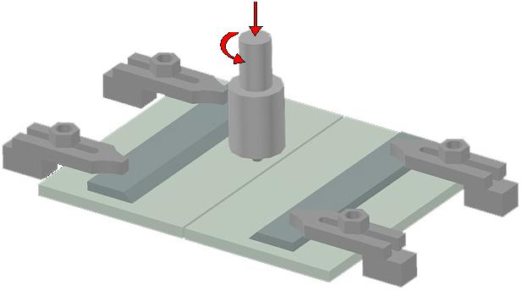
Şekil 1. SKK Yönteminin Şematik Gösterimi

Tablo 1. Deney Çalışmalarında Kullanılan Malzemelerin Nominal Kimyasal Bileşimi

Malzeme | Alaşım Elementleri (% Ağırlık)
Malzeme | Cu | Fe | Si | Zn | Mn | Mg | Al
AA6061 | 0.15 | 0.6 | 0.7 | 0.1 | 0.1 | 1.1 | Kalan
AA1050 | 0.05 | 0.4 | 0.15 | 0.07 | 0.05 | 0.05 | Kalan

Tablo 2. Deney Çalışmalarında Kullanılan Malzemelerin Mekanik Özellikleri

 | Çekme Dayanımı (MPa) | Akma Dayanımı (MPa) | Elastiste modulü (GPa) | Sertlik(HV)
AA6061 | 235 | 140 | 70 | 70
AA1050 | 100 | 85 | 69 | 36

Kaynaklı birleştirmelerin gerçekleştirilmesin-de, Şekil 2’de verilmiş olan K100 çeliğinden yapıl-mış vida, üçgen ve koni profilli üç farklı karıştırıcı uç kullanılmıştır. Karıştırıcı uç eğim açısı literatüre uygun olarak 2.5⁰ alınmıştır (Murr 1998). Kaynak-lar, literatür taraması sonucunda saptanan ve SKK’ da mikroyapı ve mekanik davranışları üzerinde önemli etkiye sahip olan sabit devir sayısı ve sabit ilerleme hızı seçilerek gerçekleştirilmiştir (Murr 1998, Rhodes 1997) (Tablo 3).

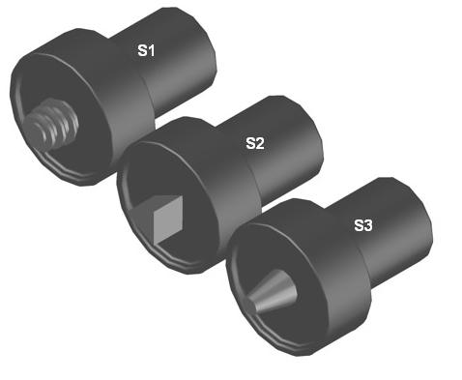
Şekil 2. SKK İşleminde Kullanılan Farklı Geometrilerdeki Uçlar

Tablo 3. Sürtünme Karıştırma Kaynağında Kaynak Parametreleri.
Numune Kod Numarası | Karıştırıcı Uç Profili | Dönme Hızı devir/dakika | İlerleme Hızı mm/dakika
S1 | Vida | 1120 | 250
S2 | Üçgen | 1120 | 250
S3 | Koni | 1120 | 250

Mekanik davranışları belirlemek için, kay-naklı bağlantılardan birleşme hattına dik doğrultuda çıkarılan DIN 50109 standardındaki numunelere çekme testi uygulanmıştır. Her deney parametresin-den üçer adet numune alınmak suretiyle hata payı minimize edilmiştir. Kaynaklı bağlantıların çekme deneyleri Instron marka U- TEST çekme test ciha-zından alınarak, 2 mm/dak. hızda gerçek gerilme ve uzama eğrileri elde edilmiştir. Çekme sonucu olu-şan kırık yüzey fotoğrafları JEOL-JSM 6500 marka taramalı elektron mikroskobu (SEM) yardımıyla alınarak, kırık yüzey mekanizmaları tespit edilmiş-tir.

3. DENEY SONUÇLARININ İRDE-LENMESİ

1120 dev/dk ve 250 mm/dk ilerleme hızları kullanılarak birleştirilen S1, S2, S3 nolu kaynaklı bağlantılara uygulanan çekme testleri sonunda, vida profiline sahip S1 numunesinden en iyi sonuç alın-mıştır (Şekil 3). S1 numunesindeki gerilme değeri-nin yüksek olmasının temel nedeni, vida geomet-risinde karıştırma görevini yapan helisel boşlukların diğer uçlara kıyasla malzemeyi karıştırması nede-niyle devir başına taşınan ve geriye doğru ekstrüze edilen malzeme miktarındaki artışa yol açması olarak düşünülebilir. Bununla birlikte vida olukları yardımı ile karıştırılıp geriye doğru ekstrüze edilen malzeme miktarındaki artış, şiddetli plastik defor-masyona yol açmaktadır. Böylece kaynaklı bağlan-tının mekanik davranışlarında mukavemet artışıyla beraber tane küçülme ve pekleşme meydana gel-mektedir. Tane küçülme ve pekleşme düşük alaşımlı alüminyumda kaynaklı bağlantının mekanik davra-nışlarını kısmen olumsuz etkilese de (Özarpa 2005) yapılan çekme deneylerinden elde edilen verilerden vida oluklarının malzemenin karışımında etkin rol oynadığı (Fujii 2006) düşünülerek, üçgen ve koni uç profillerine göre yeterli karışımı sağlaması, vidalı ucu diğer uçlara kıyasla üstün kılmaktadır. Bu durumun, bağlantının mekanik davranışını olumlu etkileyeceği sonucunu doğurmaktadır.

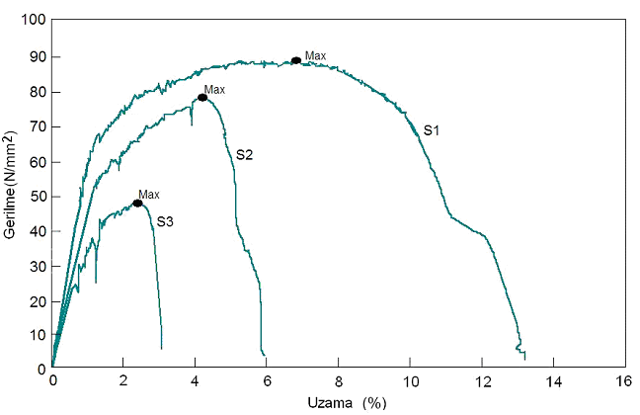
Şekil 3. S1,S2,S3 nolu numunelere ait gerçek gerilme-uzama grafiği

Bu üç kaynaklı bağlantının çekme test so-nuçlarından elde edilen gerçek gerilim ve uzama eğrileri incelendiğinde, S1 numunesinin 88 MPa ge-rilme ve %13’lük uzamaya sahip olduğu görülmek-tedir. S1 numunesindeki kopmanın, daha düşük mekanik özelliklere sahip AA 1050 bölgesinde tek taraflı boyun vererek meydana geldiği Şekil 4’den görülmektedir.

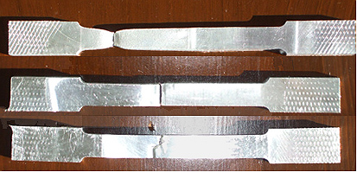
AA1050
AA6061
S1
S2
S3

Şekil 4. Çekme Sonrası Numunelerde Oluşan Deformasyon

Üçgen profile sahip karıştırıcı uç ile yapılan S2 nolu kaynağın mukavemet değerinin, vidalı uca yakın olması (78MPa) fakat yeterli uzama göstere-meden (%6) kaynak bölgesinden kırılması malzeme taşınımında yeterli karışımı sağlayamadığı sonucunu çıkarmaktadır. Üçgen profilin sadece uç kenar köşelerden kaynak metalini kısmen karıştırdığı göz önüne alındığında bu ucu, koni geometriye göre daha avantajlı kılmaktadır.

S3 nolu koni profille birleştirilen numuneler-de ise yeterli malzeme ekstrüzyonun sağlanamaması ve yeterli karıştırmanın yapılamaması nedeniyle kaynak hattı boyunca kaynak bölgesinde tünel ve boşluğun oluşması bu birleştirmelerin kötü mekanik özellikler sergilemesine neden olmuştur. Şekil 5’de S1, S2, S3 nolu kaynaklı bağlantılara ait yüzey resimleri verilmiştir. Kaynak yüzey resimleri ince-lendiğinde, S3 numunesi dışında birleştirmelerde herhangi çatlak veya gözeneğin olmadığı görülmek-tedir. Bunun sebebi koni yüzeyinde karıştırıcı kanalların olmaması ve kaynak esnasında plastiste olan metalin, arka tarafa ekstrüze edilememesi ola-rak yorumlanabilir. Bu bağlantının çekme eğrisine bakıldığında ise ulaşabildiği maksimum gerilme 47 MPa’ a karşılık %3 lük bir uzama değeridir. Her üç numunenin çekme ve uzama rejimi incelendiğinde, kaynak esnasında yeterli karışımın sağlanamaması sonucunda oluşan boşluk ve hatalar numunelerde, yeterli uzama gösteremeden düşük çekme değerle-rinde kırılmalara yol açmaktadır.

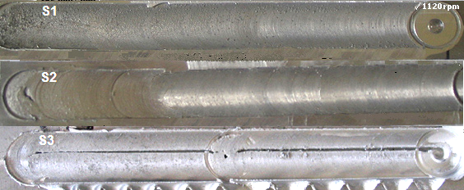

Şekil 5. Kaynaklı Birleştirmelere Ait Yüzey Resimleri

S1, S2 ve S3 nolu numunelerin çekme sonucu meydana gelen kırık fotoğrafları Şekil 6’da veril-miştir. Fotoğraflardan da görüleceği üzere S1, S2 numunesinde kopan tanelerin, üniform dağılımlı farklı boyut ve biçimde mikro-boşluklar (Thomas 1997) oluşturduğu ve lokal sünek kırılma mekaniz-ması sergilediği görülmüştür. S3 numunesinde ise uç profilinin yeterli karıştırmayı yapamaması ne-deniyle, daha geniş boşluklu heterojen dağılımlı tanelerin, gevrek kırılma mekanizması sergilediği görülmektedir.

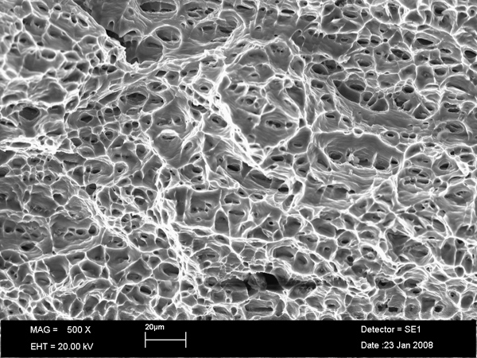
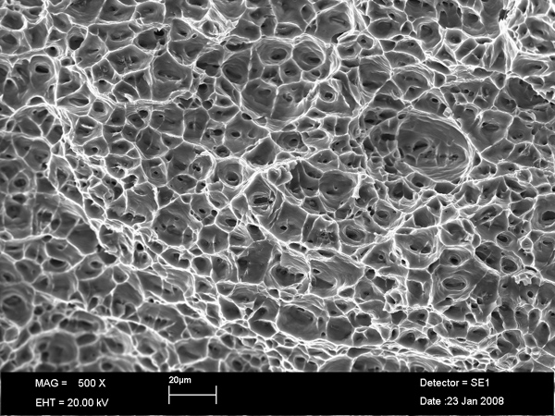
S1
S2

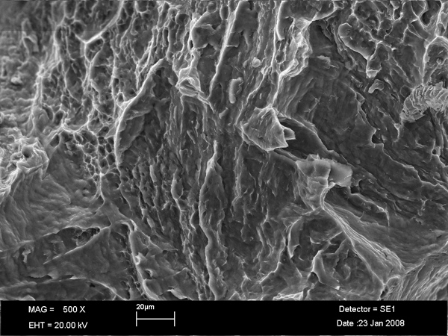
S3

Şekil 6. Numunelerin Çekme Sonrası Oluşan Kırık Yüzeyleri

4. SONUÇLAR ve ÖNERİLER

- AA 1050 ve AA6061 alüminyum alaşımları, alın pozisyonunda sabit devir (1120 dv/dk) ve sabit iler-leme hızında (250 mm/dk) üç farklı uç profili kulla-nılarak başarılı bir şekilde birleştirilmişlerdir. Vidalı karıştırıcı uç geometrisinin, kaynaklı bağlantıların mekanik özellikleri üzerinde önemli etkiye sahip olduğu belirlenmiştir.
- Çekme test deneylerinde en yüksek mukavemet değeri sırasıyla S1, S2 ve S3 no’lu kaynaklı numu-nelerden 88 MPa, 78 MPa ve 47 MPa olarak ölçül-müşür.
- Kırık yüzey incelemelerinden S1 ve S2 nolu nu-munelerde lokal sünek kırılma, S3 numunesinde ise gevrek kırılma mekanizması söz konusudur.
Ayrıca yapılan çalışmada SKK işlemi esnasında karıştırıcı ucun, plastiste olan metali yeterli düzeyde ekstürize edebilmesi için yüzeyinin belirli bir profil-de imal edilmesi gerekmektedir. Karıştırıcı uç yüze-yinin düz ve oluksuz olması kaynak esnasında göze-nek ve boşluk oluşumlarını artırdığı görülmüştür. İyi mekanik özelliklere sahip kaynaklı birleştirmeler için geniş adımlı vida uç profili, farklı tip Al alaşım-ların kaynağı için uygun olabilir.

5. TEŞEKKÜR

Bu çalışma Fırat Üniversitesi Bilimsel Araş-tırma Birimi tarafından FÜBAB-1250 no’lu proje desteği ile desteklenmiştir. Yazarlar, projenin ger-çekleşmesinde maddi destek sağlayan Fırat Üniver-sitesi Bilimsel Araştırma Birimi’ne ve mekanik test laboratuar imkanlarından yararlandığımız Mak. Yük. Müh. Ali KOCA’ya yardımlarından dolayı sonsuz teşekkürlerini sunar.

6. KAYNAKLAR

- Fujii H., Cui L., Maeda M., Nogi K., 2006. Ef-fect of tool shape on mechanical properties and microstructure of friction stir welded aluminum alloys. Mater. Sci. Eng. A. 419, 25–31.

- Kurt A., Boz M., Özdemir M. 2004. Sürtünme karıştırma kaynağında kaynak hızının birleşebi-lirliğe etkisi. Gazi Ünv. Müh. Mim Dergisi. 19 (2), 191-197.

- Murr L.E., Liu G., McClure J.C., 1998. TEM study of precipitation and related microstructures in friction-stir-welded 6061 aluminium. J. Mater. Sci. 33, 1243–1251.

- Oğuz, B., 1990. Demirdışı Metallerin Kaynağı. Metalurji-Uygulama, Oerlikon Yayınları, İstan-bul.

- Özarpa C., 2005. Al2024-O ve Al5754-H22 alü-minyum alaşımlarının sürtünme kaynağı. Dokto-ra tezi, Sakarya Üniversitesi, Fen Bil. Enstitüsü.

- Rhodes C.G., Mahoney M.W., Bingel W.H., Spurling R.A. Bampton C.C., 1997. Effect of friction stir welding on microstructure of 7075 aluminium. Scripta Mater. 36, 69–75.

- Şık A., 2003. Sürtünme karıştırma kaynağı ile yapılan alüminyum kaynağında kaynak bölgesi-nin mekanik özelliklerinin incelenmesi. Gazi Ünv. End. San. Eğt. Fak. Dergisi. 11 (12), 30-43.

- Thomas W.M., Nicholas E.D. 1997. Friction stir welding for the transportation industries, Ma-terials and Design 18 (4/6), 269–273.

